ACTA DE LA SESIÓN ORDINARIA NO. 7 DE LA
COMISIÓN EDILICIA PERMANENTE DE
REGLAMENTOS Y GOBERNACIÓN
H. AYUNTAMIENTO DE ZAPOTLÁN EL GRANDE, JALISCO.

En Zapotlán el Grande, Jalisco; a 04 de julio del 2025, siendo las 10:41 diez horas con cuarenta y un minutos reunidos en el lugar que ocupa la Sala Juan S. Vizcaíno en planta alta del Palacio Municipal de Zapotlán el Grande, Jalisco, previamente convocados comparecen los CC. Claudia Margarita Robles Gómez, Miriam Salomé Lares y María Olga García Ayala; la primera en su carácter de Sindica y Presidenta de la Comisión y los subsecuentes y como Regidores y vocales de la Comisión Edilicia Permanente de Reglamentos y Gobernación, esto conforme a lo establecido por los artículos 27 de la Ley de Gobierno y la Administración Pública Municipal del Estado de Jalisco y 40 al 48, 69 y demás relativos del Reglamento interior del Ayuntamiento de Zapotlán el Grande, Jalisco.

Primer punto del orden del día lista de asistencia y verificación de quórum legal. Por lo que se realizó el pase de lista a los regidores integrantes de la Comisión Edilicia convocada:

Comisión de Reglamentos y Gobernación | Asistencia
Síndica Claudia Margarita Robles Gómez | PRESENTE
Regidora Miriam Salomé Torres Lares | PRESENTE
Regidora María Olga García Ayala | PRESENTE

Una vez lo anterior se hace constar la asistencia de las 3 Integrantes de la Comisión Edilicia Permanente de Reglamentos y Gobernación. Por lo que se da la existencia de quórum legal y con ello quedó instalada la sesión ordinaria número 7 de la comisión de Reglamentos y Gobernación.

Acto continuo fue sometido a votación el orden del día propuesto, siendo el siguiente:

ORDEN DEL DÍA:

Primero: Lista de asistencia y declaratoria de quorum.
Segundo: Lectura y aprobación del orden del día.
Tercero: Análisis, discusión y dictaminación del turno recibido de la Iniciativa de Ordenamiento que reforma y adiciona diversos artículos del Reglamento del Gobierno y la Administración Pública Municipal de Zapotlán el Grande, Jalisco.
Cuarto: Puntos Varios
Quinto: Clausura de la Sesión.

La Presidenta de la Comisión Edilicia preguntó a la regidora presentes si ¿tienen algún punto vario que agendar? A lo que la Regidora señaló no tener puntos que agendar.

Al no haber comentarios la Sindica y Presidenta de la Comisión Edilicia de Reglamentos y Gobernación, Mtra. Claudia Margarita Robles Gómez puso a votación el orden del día, siendo aprobado por unanimidad.

SENTIDO DE LA VOTACIÓN
COMISIÓN DE REGLAMENTOS Y GOBERNACIÓN | A favor | En Contra | En Abstención
Síndica Claudia Margarita Robles Gómez | 
Regidora Miriam Salomé Torres Lares
Regidora María Olga García Ayala

La Presidenta de la Comisión Edilicia de Reglamentos y Gobernación hizo contar la presencia como invitados del Ing. Omar Ortega Palafox, Director General de Desarrollo Económico, Turístico y Agropecuario de Zapotlán el Grande y el Lic. Juan Manuel Andrade García, en representación de la Directora General de Construcción de Comunidad, Lic. Alma Yadira Figueroa Coronel.

Una vez que fueron agotados los puntos 1 y 2 del orden día procedieron al desahogo del TERCER PUNTO: Análisis, discusión y dictaminación del turno recibido de la Iniciativa de Ordenamiento que reforma y adiciona diversos artículos del Reglamento del Gobierno y la Administración Pública Municipal de Zapotlán el Grande, Jalisco.

La Mtra. Claudia Margarita Robles Gómez en su calidad de Presidenta de la Comisión de Reglamentos y Gobernación expuso que en la oficina de Sindicatura recibieron las Siguientes Notificaciones de turno a la Comisión de Reglamentos y Gobernación:

- El turno aprobado en la Sesión Ordinaria de Ayuntamiento No 3 celebrada el día 20 de diciembre de 2024 en el punto 12 del orden del día, la Regidora María Olga García Ayala presentó una iniciativa de ordenamiento en la que propuso la reforma y adición de diversos artículos al Reglamento del Gobierno y la Administración Pública Municipal de Zapotlán el Grande, Jalisco.

- La síndica Claudia Margarita Robles Gómez en Sesión Ordinaria de Ayuntamiento Número 7 del día 24 de abril de 2025 presentó iniciativa de reforma al Reglamento del Gobierno y la Administración Pública Municipal de Zapotlán el Grande, modificaciones solicitadas por la Dirección General de Construcción de Comunidad y la Dirección General de Desarrollo Económico, Turístico y Agropecuario.

En este último turno se aprueba que sean acumuladas las 2 iniciativas por tratarse de reformas al mismo reglamento.

Antes de iniciar con el estudio de este turno la Presidenta de la Comisión informó a los presentes que a la oficina de sindicatura han llegado mediante oficio otras solicitudes de reforma al Reglamento del Gobierno y la Administración Pública Municipal, mismas que serán presentadas al pleno de ayuntamiento para su turno a esta comisión edilicia a fin de que se acumules a esta iniciativa y estar en posibilidad de desahogar un sólo dictamen que contenga las modificaciones de manera integral.

En este contexto las regidoras integrantes de la Comisión Edilicia manifestaron estar de acuerdo con esta propuesta de la Síndica.

Por lo cual procedieron a realizar el análisis de las propuestas de reforma de diversos numerales del Reglamento del Gobierno y la Administración Pública Municipal de Zapotlán el Grande, esto artículo por artículo.

Del análisis del numeral 257 ter, en el cual se crea la Jefatura de Innovación Ciencia y Tecnología, observan que las funciones contenidas en el proyecto exceden la esfera de competencia de la instancia municipal por lo cual, la presidenta de la Comisión Edilicia de Reglamentos y Gobernación propuso realizar un receso para adecuar el proyecto consultando a los asesores, y continuar con los trabajos en nueva convocatoria.

En este sentido las regidoras Dra. María Olga García Ayala y Dra. Miriam Salomé Torres Lares, manifestaron estar de acuerdo con todo lo expuesto en el proyecto de reforma y coincidieron con la Presidenta de la Comisión en la necesidad de replantear la redacción del artículo 257 ter.

Consecuentemente la Sindica y Presidenta de la Comisión, Mtra. Claudia Margarita Robles Gómez sometió a votación el acuerdo de realizar un receso para adecuar el proyecto consultando a los asesores, y continuar con los trabajos en nueva convocatoria; siendo aprobado con 3 votos a favor.

SENTIDO DE LA VOTACIÓN
 | A favor | En Contra | En Abstención
Síndica Claudia Margarita Robles Gómez
Regidora Miriam Salomé Torres Lares
Regidora María Olga García Ayala

Siendo decretado un receso a partir de las 12:01 doce horas con un minuto del día 04 de julio de 2025, para ser reanudados hasta nueva convocatoria.

En Zapotlán el Grande, Jalisco; a 18 de agosto del 2025, siendo las 10:40 diez horas con cuarenta minutos reunidos en el lugar que ocupa la Sala Juan S. Vizcaíno en planta alta del Palacio Municipal de Zapotlán el Grande, Jalisco, previamente convocados comparecen los CC. Claudia Margarita Robles Gómez, Miriam Salomé Lares y María Olga García Ayala; la primera en su carácter de Sindica y Presidenta de la Comisión y los subsecuentes y como Regidores y vocales de la Comisión Edilicia Permanente de Reglamentos y Gobernación, para retomar los trabajos de la Sesión Ordinaria Número 7 parte 2.

La presidenta de la Comisión Mtra. Claudia Margarita Robles Gómez, procedió a realizar pase de lista con la finalidad de verificar que se continúe con el quórum legal para sesionar

Comisión de Reglamentos y Gobernación | Asistencia
Síndica Claudia Margarita Robles Gómez | PRESENTE
Regidora Miriam Salomé Torres Lares | PRESENTE
Regidora María Olga García Ayala | PRESENTE

Una vez lo anterior se hace constar la asistencia de las 3 Integrantes de la Comisión Edilicia Permanente de Reglamentos y Gobernación. Por lo que se da la existencia de quórum legal y con ello procedieron a retomar los trabajos de la sesión ordinaria número 7 (parte 2) de la comisión de Reglamentos y Gobernación. Se hizo constar la presencia del Ing. Omar Ortega Palafox, Director General de Desarrollo Económico, Turístico y Agropecuario de Zapotlán el Grande y del Lic. José Antonio Álvarez Hernández, Director Administrativo de la Hacienda Municipal de Zapotlán el Grande.

Previo a retomar el análisis la Presidenta de la Comisión Edilicia expuso que fue recibió en la oficina de sindicatura la notificación NOT/193/2025 en la cual se nos informa que el Pleno del Ayuntamiento aprobó una iniciativa de ordenamiento que turna a esta comisión propuesta para reformar otros artículos del Reglamento del Gobierno y la Administración Pública Municipal, a fin de que lo acumulemos al turno que estamos analizando en la presente sesión.

Por lo cual, de conformidad con lo instruido por el pleno, al concluir el estudio del artículo pendiente del turno realizado por el pleno del ayuntamiento en la Sesión Ordinaria 7 del 24 de abril de 2025, continuaremos con el análisis de este acumulándolos trabajos para realizar una sola dictaminación.

Puntualizó la Presidenta de la Comisión que en el día 04 de julio del presente año quedó pendiente el análisis de la propuesta de redacción del artículo 257 Ter del Reglamento del Gobierno y la Administración Pública Municipal de Zapotlán el Grande, Jalisco; siendo la siguiente propuesta de redacción que nos hace el área de asesores:

SECCIÓN SEGUNDA
JEFATURA DE INNOVACIÓN, CIENCIA Y TECNOLOGÍA
Artículo 257 Ter. La Jefatura de Innovación, Ciencia y Tecnología tendrá las siguientes funciones:
I. Diseñar y ejecutar el Programa de Innovación, Ciencia y Tecnología Municipal;
II. Aplicar la política de innovación, investigación científica y tecnológica del Estado al municipio de Zapotlán el Grande.
III. Coordinar la participación de instituciones de los sectores público, social y privado en la ejecución de las políticas, y programas prioritarios de desarrollo científico tecnológico y de innovación en el municipio de Zapotlán el Grande;
IV. Participar en la planeación, programación, coordinación, orientación, sistematización, promoción y difusión de las actividades relacionadas con la ciencia, la tecnología y la innovación en el municipio;
V. Proponer al Ayuntamiento a través de la Comisión Edilicia Permanente de Innovación Ciencia y Tecnología la firma de convenios con instituciones u organismos, para ejecutar programas de Innovación, Ciencia y Tecnología en el municipio.
VI. Elaborar y difundir diagnósticos municipales sobre necesidades, problemas y alternativas de solución en materia de ciencia, tecnología e innovación.
VII. Coadyuvar para que los investigadores científicos y tecnológicos del municipio cuenten con condiciones idóneas para el desarrollo de sus trabajos y proyectos;
VIII. Promover y coadyuvar el intercambio de profesores, investigadores y técnicos nacionales y extranjeros.
IX. Promover, gestionar en la iniciativa privada, instancias de Gobierno Federal y Estatal becas para el desarrollo de investigación científica, tecnológica e innovación en áreas estratégicas en el municipio de Zapotlán el Grande, Jalisco;
X. Promover la capacitación, especialización y actualización de conocimientos en ciencia, tecnología e innovación;
XI. Promover las publicaciones científicas y tecnológicas, así como la difusión sistemática de los trabajos y proyectos de investigadores en el municipio;
XII. Promover la creación de laboratorios y centros de investigación tecnológica;
XIII. Las demás que establezcan otras disposiciones legales o reglamentarias aplicables.

Redacción con la cual estuvieron de acuerdo las tres integrantes de la Comisión Edilicia. Con lo cual concluyeron el análisis de las reformas al Reglamento del Gobierno y la Administración Pública Municipal turnadas por el pleno en las Sesiones Ordinarias de Ayuntamiento No. 3 y 7, por lo cual continuaron con el estudio del proyecto de reforma del mismo reglamento turnadas en la Sesión Ordinaria de Ayuntamiento No. 15.

Iniciando con una modificación al artículo 26 del reglamento del cual se desprendió una duda técnica del área de Catastro por lo cual fue realizado un receso de 5 cinco minutas para solicitar la presencia de la Directora de Catastro Lic. Lorena Godínez Macías.

Fueron reanudados los trabajos cinco minutos después ya con la presencia de la Directora de Catastro Lic. Lorena Godínez Macías quien aclaró las dudas a las regidoras asistentes respecto a la reforma propuesta en dicha área.

Posteriormente procedieron con el estudio y análisis artículo por artículo del resto de la propuesta de reformas y adiciones al Reglamento de Gobierno y la Administración Pública Municipal de Zapotlán el Grande, Jalisco, realizando cambios mínimos en sintaxis y estando de acuerdo en lo general y en lo particular de manera integral con los proyectos de reforma hechos a la Comisión en los tres turnos que realizó el Pleno del Ayuntamiento. Mismos que se anexan a la presente acta.

Una vez agotado el análisis y discusión de la propuesta de reformas y adiciones al Reglamento de Gobierno y la Administración Pública Municipal de Zapotlán el Grande, Jalisco, la Mtra. Claudia Margarita Robles Gómez en su calidad de Presidenta de la Comisión de Reglamentos y Gobernación sometió a votación de las integrantes de la Comisión su aprobación. Proyecto que fue aprobado por unanimidad de las integrantes de esta Comisión Edilicia.

SENTIDO DE LA VOTACIÓN
COMISIÓN DE REGLAMENTOS Y GOBERNACIÓN | A favor | En Contra | En Abstención
Síndica Claudia Margarita Robles Gómez
Regidora Miriam Salomé Torres Lares
Regidora María Olga García Ayala

Una vez agotado el punto tercero del orden del día continuaron con el desahogo del cuarto punto corresponde a puntos varios, por lo cual al no haber sido agendado ningún punto vario se dio por desahogado y procedió con el siguiente punto del orden del día siendo la clausura.

Por lo anterior siendo las 11:48 once horas con cuarenta y ocho minutos del día 18 de agosto del año 2025 la Presidenta de la Comisión Edilicia de Reglamentos y Gobernación dio por clausurados lo trabajos de esta Sesión Ordinaria No. 7 de la Comisión Edilicia Permanente de Reglamentos y Gobernación y validos los acuerdos que aquí se tomaron.

Lo que se asienta en la presente acta para los efectos legales y administrativos que correspondan y firmando los que en ella intervienen.

MTRA. CLAUDIA MARGARITA ROBLES GOMEZ
PRESIDENTA DE LA COMISIÓN EDILICIA DE REGLAMENTOS Y GOBERNACIÓN
Y SÍNDICA MUNICIPAL.

REGIDORA MIRIAM SALOMÉ TORRES LARES | REGIDORA MARÍA OLGA GARCÍA AYALA
VOCAL DE LA COMISIÓN EDILICIA DE  REGLAMENTOS Y GOBERNACIÓN | VOCAL DE LA COMISIÓN EDILICIA DE  REGLAMENTOS Y GOBERNACIÓN

https://www.youtube.com/watch?v=76DEsf0EVGc (parte 1)
https://www.youtube.com/watch?v=T2jQFUxvDqE&t=1058s (parte 2)
CMRG/krag

SESIÓN ORDINARIA NO. 7 DE LA
COMISIÓN EDILICIA PERMANENTE DE
REGLAMENTOS Y GOBERNACIÓN
H. AYUNTAMIENTO DE ZAPOTLÁN EL GRANDE, JALISCO.
Parte 1

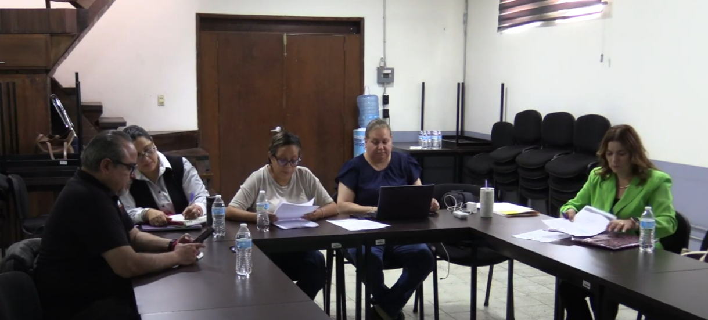

https://www.youtube.com/watch?v=76DEsf0EVGc (parte 1)

SESIÓN ORDINARIA NO. 7 DE LA
COMISIÓN EDILICIA PERMANENTE DE
REGLAMENTOS Y GOBERNACIÓN
H. AYUNTAMIENTO DE ZAPOTLÁN EL GRANDE, JALISCO.
Parte 2

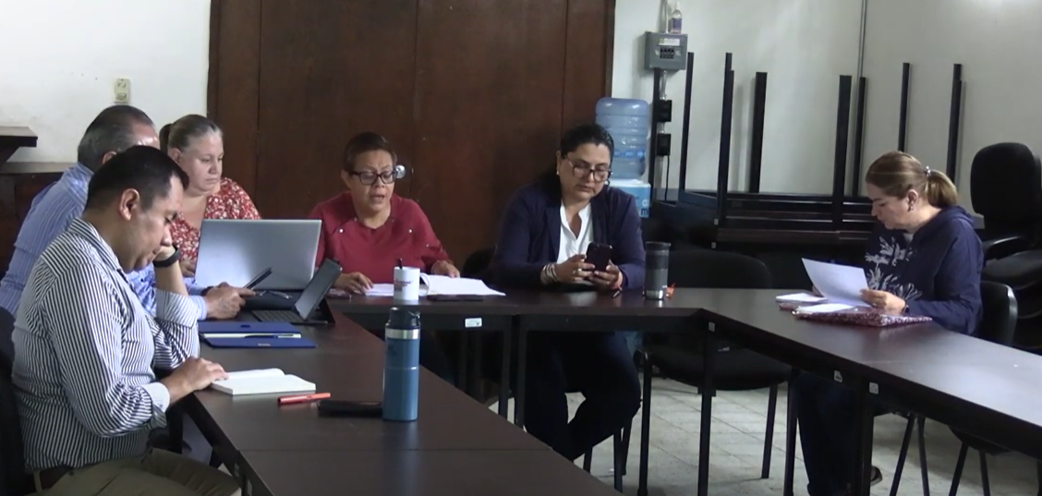

https://www.youtube.com/watch?v=T2jQFUxvDqE&t=1058s (parte2).

